Барлық аналар мен қыздарымыздың асығып күтетін мерекесі де келіп жеттік. Көңілді көктем мезгілінің келуіне бір қуансақ , барлығымызға көтеріңкі көңіл сыйлайтын «8-Наурыз» мерекесіне қоса қуанамыз. Әрине біздің балабақшамыздағы тәрбиеленіп жатқан бүлдіршіндеріміздің де, өздерінің аналарына деген ыстық сезімдері ерекше. Біздің де мақсатымыз бөбектерімізге жақындарын қадірлеп , қастерлеуге және оларды бағалауға тәрбиелеу. Дәстүрлі түрде жылда аталып өтетін бұл мерекенің орны ерекше. Әдеттегідей «Құлыншақ» бөбектер балабақшасында да 2017 жылдың 03 және 06 .07 наурыз күндері аралығында топтардың мерекелік ертеңгілігі өткізілді. Топтардың мерекелік ертеңгіліктеріне жеке-жеке тоқталып өтетін болсақ:
2017 жылдың 3 наурыз күні «Күн сәулесі» кіші тобының «Анашым» атты мерекелік ертеңгілігі өткізілді. Мерекеге топ бүлдіршіндері әсем гүлдермен келіп жайғасты. Балалар аналарына деген өздерінің әндері мен тақпақтарын айтып , аналарын қуантты. Әсем гүлдермен би билеп өз өнерлерін көрсетті.
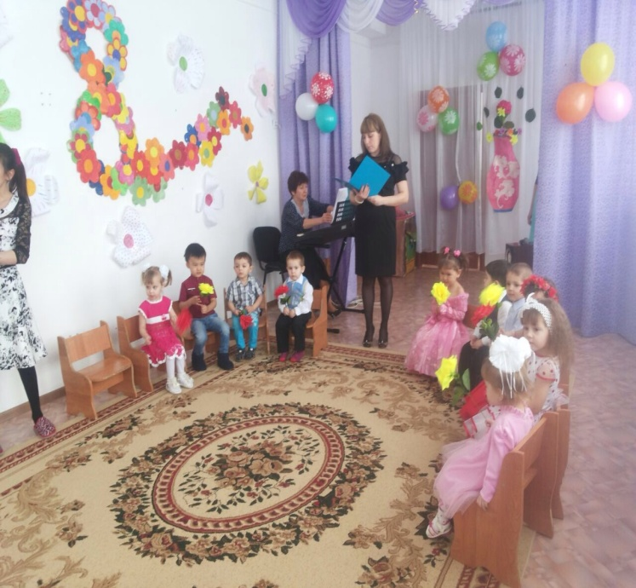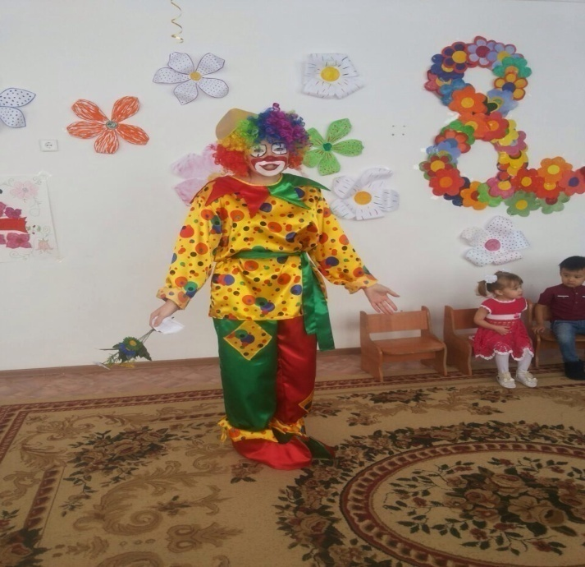Қонаққа Сайқымазақ келіп, балалардың көңілін көтерді.Балалар шеңберге тұрғызылып, аналарымен «Өз балаңыздың қолдарын табыңыз» атты ойын ойнатылды. Мереке соңында балалар өздерінің аналарына деген қолдан жасаған ашық хаттарын сыйға тартты. Ата-аналар да, топ тәрбиешілеріне өздерінің алғыстары мен құттықтау сөздерін білдіріп жатты. Топ бүлдіршіндері алған әсерлерімен қуанышқа бөленгені сезілді.
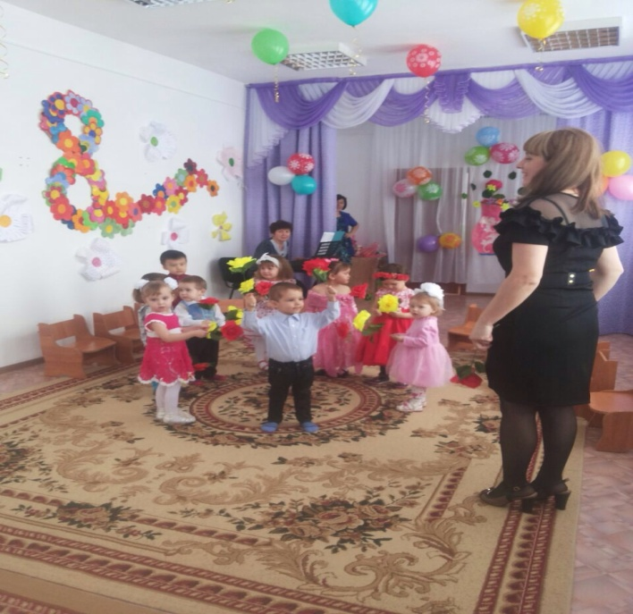 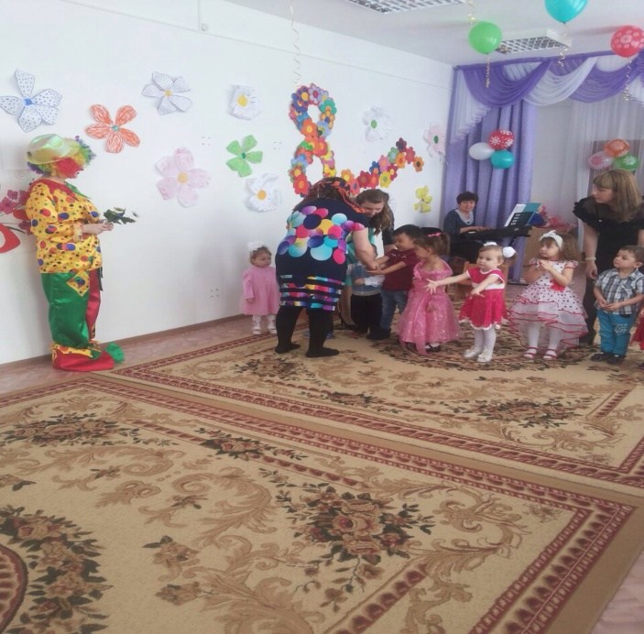2017 жылдың 6 наурыз күні «Балапан» кіші және орта тобының «Аяулы Анашым» атты мерекелік ертеңгілігі өткізілді. Мереке залына балалар әсем гүл шоқтарымен кірді. Мерекеге сай залда аналарға арналған ән шырқалып тұрды. Жүргізуші аналар мен әжелерді және қыздарды құттықтап мерекелік ертеңгілікті ашып берді. Балалар әжелері мен аналарына өздерінің тақпақтарын арнап айтып берді. Бұл топтың өзіндік ерекшелігі , топтағы қыздар «Балапан аруы» атты байқауға қатысты. Байқау шарты үш бөлімнен тұрып «Өзін –өзі таныстыру» , «Өз өнерін көрсету», «Сән сайысы» болып бөлінді. Өнерлі қыздарды бағалауға балабақша ұжымының ішінен сайланған арнайы әділқазылар болды.Қыздар өз өнерлерін көрсетіп сайысқа түсті. Мерекеге Сайқымазақ пен Жалқаугүл келді. Жалқаугүл әдеттегідей өзінің жалқаулығын көрсетіп еш нәсе істегісі келмейтіндігін айтып қырсығады . Ал Сайқымазақ оны үгіттеп балалардың мерекесін бірге тамашалауға көндіреді. Сайқымазақ қонақ болып келген аналармен «Мені түсін» ойынын ойнатып мерекені қыздыра түсті. Тағы бір кейіпкер Гүлкөктем келіп барлық аналарды мерекесімен құттықтап өтті. Балалармен би билеп берді. Мереке барысын тамашалаған Жалқаугүл өз пікірін өзгертіп, жалқау болмауға сөз берді.Қыздар оны әсемдеп шашына гүлдер тағып әсемдікке үйретті.Барлығы бірге Жалқаугүлге жаңа есім қойды. Енді оны Әдеміай деп атайтын болды. Сайысқа түскен бүлдіршін қыздар өнерлеріне қарай алғыс хаттарымен марапатталып, мереке соңы ата-аналардың ақ тілектерімен аяқталды.

2017 жылдың 7 наурыз күні «Гүлдер» орта және ересек топтарының «Менің Анам!» атты мерекелік ертеңгілігі өткізілді. Әдеттегідей балалар жұптасып гүл шоқтарымен мерекелік залға , музыка жетекшісінің сүйемелдеуімен әсем әуен ырғағымен кіріп жайғасты. Балалар өздерінің аналарына арнаған әндерімен тақпақтарын тарту етті. Ересек және орта топ балалары болғандықтан, мерекеге үлкен жауапкершілікпен дайындалғандықтары байқалып тұр. Мерекеге арнап пісіріп келе жатқан аспазшының тоқашын Мыстан кемпір ұрлап жеп қойды. Мыстан кемпірді жазалау мақсатында бірнеше тапсырмалар береді. Мыстан кемпір балалардың көмегімен оларды орындап, барлығының кешірімін алады. Көңілді Кузя келіп мерекенің ажарын аша түсті. Балалармен «Ойлан тап »ойынын ойнатты. Келген қонақтармен «Кім жылдам ?» ойынын ойнатып барлығының көңілін көтерді. Топ балалары аналарымен «Аяулы анашым» биін бірге биледі. Мереке соңында балалар өздерінің аналарына арнап өз қолдарымен жасаған ашық хаттарын тарту етті. Ата-аналар сөз сөйлеп өздерінің алғыстарын білдірді.

